Мастер-класс «Закрытая книга» карандашом поэтапно
Красивая книга может не только размещаться на полочке в шкафу, но и на листе бумаги в виде рисунка. Чтобы рисунок был ярким – используем цветные карандаши и черный маркер. Необходимые материалы: лист бумаги; черный маркер; ластик; простой карандаш; цветные карандаши.
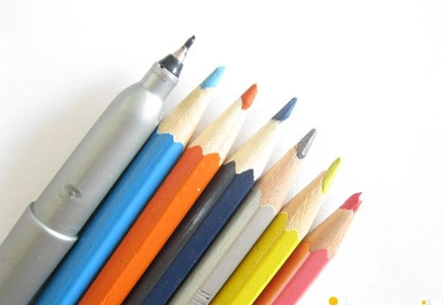
Этапы рисования: 1. Люба книга состоит из обложки. Её сейчас и нарисуем, а точнее – лицевую часть. Именно на ней размещается название книги, автора и издательства. Рисуем обложку в виде квадрата, где верхняя сторона чуть съехала вправо, а нижняя – влево.
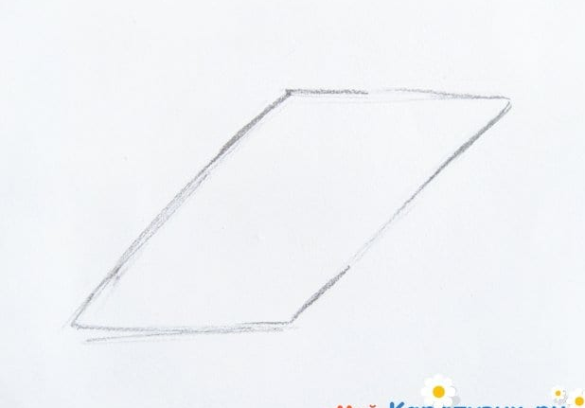

2. Дорисуем боковую и нижнюю часть обложки, а также содержимое в виде страниц. Перед началом рисования книги определитель с тем, сколько страниц вы желали бы видеть в ней. От этого зависит толщина. Ведь, чем больше страниц, тем толще сама книга.
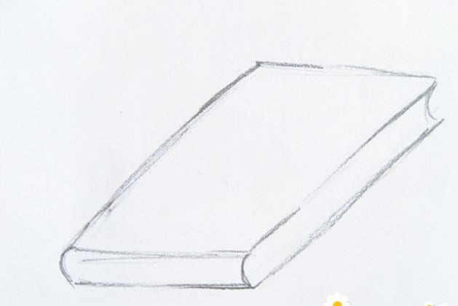
3. Чтобы было видно, что в середине имеются страницы условно нарисуем с обеих сторон линии разных размеров.
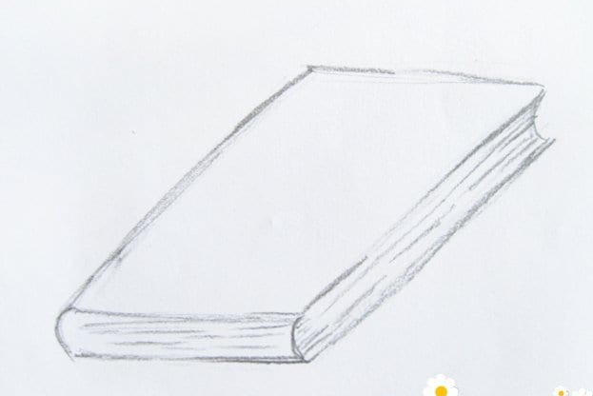
4. Теперь перейдем к обложке и определим ее внешний вид. Можно сделать ее однотонной без каких-либо иллюстраций. Однако, ели вы желаете нарисовать детскую книгу, то без яркой обложки с интересными иллюстрациями вам не обойтись. Так что определяемся с картинкой и воплощаем ее в жизнь. В нашем случае была выбрана вода, которая стекается к середине книги. Это идею вы также можете воплотить и для своего печатного издания.
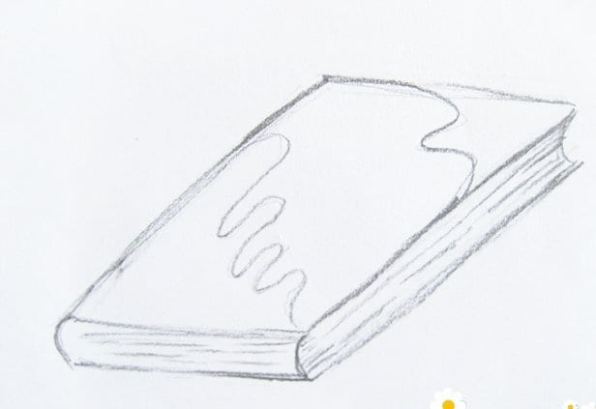
5. Переходим к названию книги. На месте слова «Book» можно написать любое название книги. Напишите его обдуманно, чтобы много не стирать ластиком, и красиво. А лучше всего прорисуйте его в виде печатных букв. Так название будет более разборчивым для всех, кто пожелает взглянуть на вашу книгу.
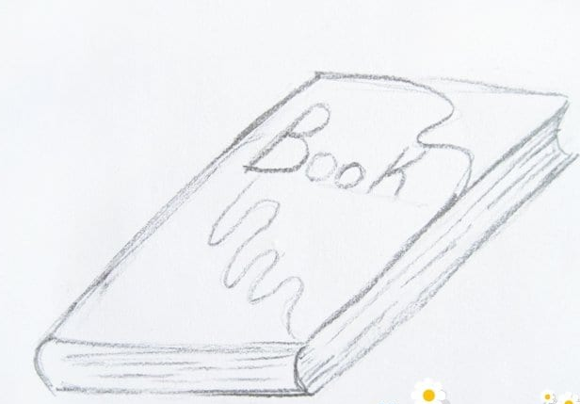
6. Чтобы поэтапный рисунок книги выглядел насыщенным и ярким – сделайте из карандашного рисунка контурный при помощи черного маркера.
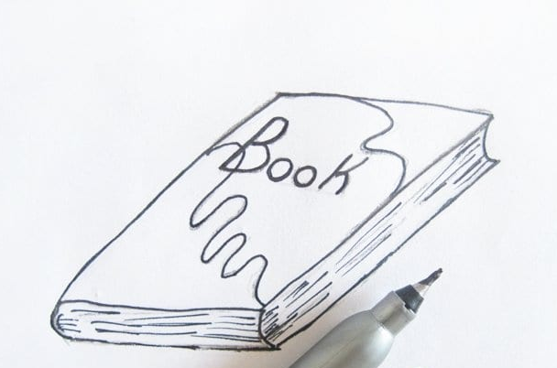
7. Начинаем разукрашивать книгу оранжевым и красным карандашом. Их цвета будут в местах страниц.
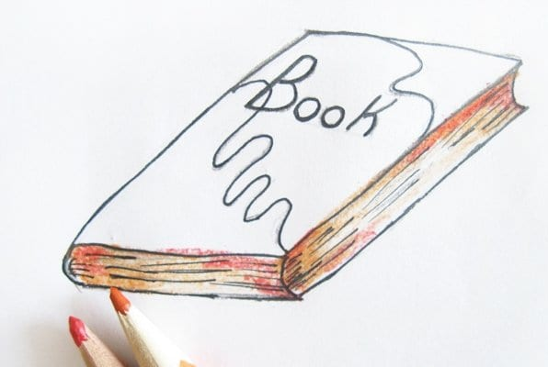
8. Теперь разукрасим обложку книги. Морские волны разукрасим синим и голубым карандашом.
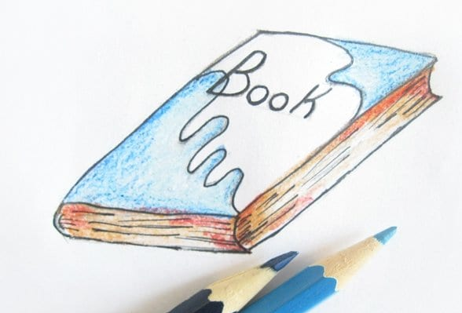
9. Середину обложки в белом пространстве разукрасим желтым карандашом. Это будет песком, который скоро покроется водой.
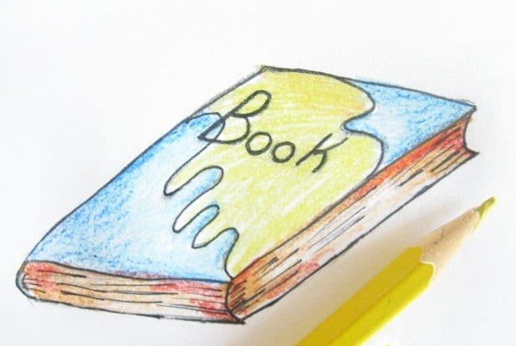
10. На этом поэтапный рисунок готов! 